Les 133

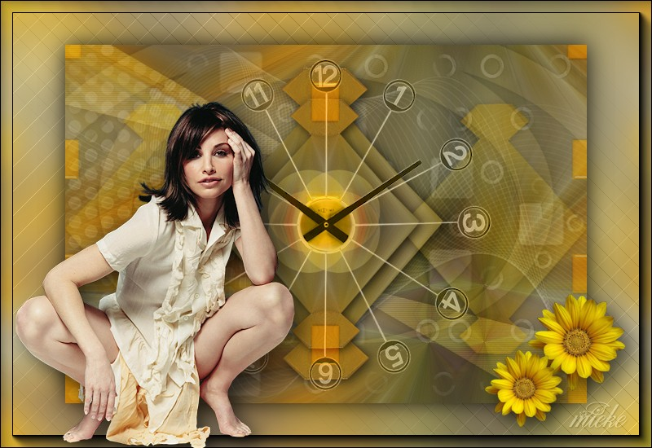

Benodigheden
Filters
<I.C.Net Software>Unlimited---Simple
<I.C.Net Software>Unlimited---Toadies.
L en K Landsiteofwonder---L en k Paris.
Alien Skin Eye Candy 5 Impact---Perspective Shadow.
AAA Frame---Fotoframe.
Materiaal
HIER
Bloemen tube van: luzcristina
Tube klok van: tubeclaudiaviza
Tube Dame—bij mij –onbekend
De mooie achtergrond is gemaakt door Christ.
Bedankt voor u toestemming.

Tubes---Masker---voorinstelling in map van keuze.
Selectie---In de map selecties.
Klik op de voorinstelling MB-les-133 (deze gaat in het filter staan.)

Kleuren #E5BE63---Achtergrond wit.
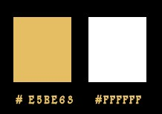
# e5be63 # ffffff
Masker openen in PSP---0p min klikken.
Gebruik je andere kleuren, dan modus en dekking naar eigen inzicht aanpassen.
Drag.init(document.getElementById("example"));
Gebruik de aanwijzer om aan te geven waar je bent gebleven.
1.
Bestand---Nieuw
Open een nieuwe afbeelding 800—550 hoogte.
2.
Selecties---Alles selecteren.
3.
Open Ag-Christ
Bewerken---Kopiëren
Bewerken---Plakken in je selectie op je werkvel.
Selecties---Niets selecteren.
4
.Aanpassen---Vervagen---Radiaal vervaging.
Zoomen---sterkte 100
Horz. Verschuiven 79
Vert. Verschuiven 69---Middenbeschermen 0.---vinkje bij ovaal.
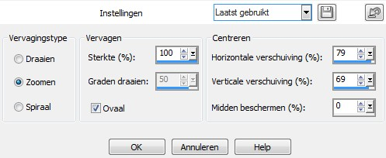
5.
Aanpassen---Scherpte---Nog scherper.
6.
Effecten---Insteekfilters
<I.C.Net Software>Unlimited---Simple---Zoom Out and Flip.
7.
Lagen---Nieuwe rasterlaag
Vul met voorgrondkleur.
8.
Lagen---Nieuwe maskerlaag
Uit afbeelding---mb-maskers08.
Luminantie van bron aangevinkt.
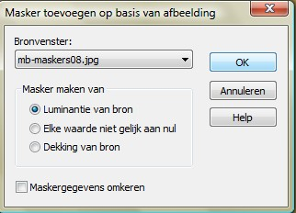
9.
Lagen---Samenvoegen
Groep samenvoegen.
10.
Lagen---Eigenschappen.
Modus---Luminantie oud
Dekking 40.
11.
Aanpassen---Scherpte---Nog scherper.
12.
Lagen---Nieuwe rasterlaag.
13.
Selecties---Selectie---Laden/opslaan---Selectie laden van schijf
Selectie----MB-les-133.
Vul met je voorgrondkleur.
14.
Effecten---Textuureffecten
Lamellen 3---100---kleur wit
Horizontaal---Licht van links/boven beiden aangevinkt.
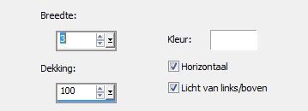
15.
Selecties---Niets selecteren.
16.
Effecten---3D-effecten
Slagschaduw 4---4---50---25--Kleur zwart.
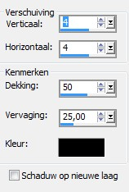
17.
Lagen---Dupliceren
Afbeelding---Spiegel
Afbeelding---Omkeren.
Lagen---Samenvoegen---Omlaag samenvoegen.
18.
Lagen---Eigenschappen---Vermenigvuldigen---Dekking op 65.
19.
Lagen---Dupliceren.
20.
Effecten---Vervormingseffecten---Poolcoördinaten.
Rechthoekig naar polair---Omloop.
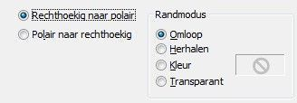
21.
Lagen---Dupliceren
Afbeelding---Spiegelen.
Lagen---Samenvoegen---Omlaag samenvoegen.
22.
Lagen---Eigenschapp
Modus op Zacht licht.
Dekking 75.
23.
Open deco-7
Bewerken---Kopiëren.
Bewerken---Plakken als nieuwe laag op je werkvel.
24.
Effecten---3D-effecten
Slagschaduw 4---4---50---25---Kleur zwart.
25.
Lagen---Dupliceren
Afbeelding---Formaat wijzigen 80%.
Formaat van alle lagen niet aangevinkt.
26.
Lagen---Dupliceren.
Effecten---Afbeeldingseffecten
Verschuiving---min 250---min 7 Aangepast
Transparant aangevinkt.
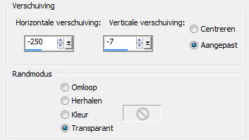
27.
Lagen---Schikken---Omlaag.
28.
Lagen---Dupliceren
Afbeelding---Spiegelen.
Lagen---Samenvoegen---Omlaag samenvoegen.
29.
Lagen---Eigenschappen---Modus op Zacht licht.
30.
Bovenste laag actief in je lagenplalet.
31.
Open Deco 8.
Bewerken---Kopiëren.
Bewerken---Plakken als nieuwe laag op je werkvel
32.
Effecten---3D-effecten
Slagschaduw 4---4---50---25---Kleur zwart.
33.
Effecten---Afbeeldingseffecten---Naadloze herhaling.
Hoek---Bidirectioneel
Horizontale verschuiving 0.
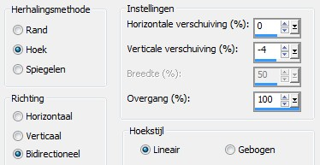
Verticale verschuiving -min 4.
Overgang 100.
Lineair aangevinkt.
34.
Lagen---Eigenschappen---Modus Donkerder.
35.
Open---Deco-bal.
Bewerken---Kopiëren.
bewerken---Plakken als nieuwe laag op je werkvel
36.
Effecten---Insteekfilters---<I.C.Net Software>Unlimited
Toadies---What are You 15—15.
37.
Lagen---Eigenschappen
Modus Overlay---Dekking 75.
38.
Lagen---Samenvoegen
Alle lagen samenvoegen.
39.
Lagen---Dupliceren.
40.
Afbeelding---Formaat wijzigen 85%
Formaat van alle lagen niet aangevinkt.
41.
Effecten---Insteekfilter
Alien Skin Eye Candy 5 Impact
Perspective Shadow---Settings---Voorinstelling---MB-les-133 ok.
Of neem onderstaande instelling van printscreen.
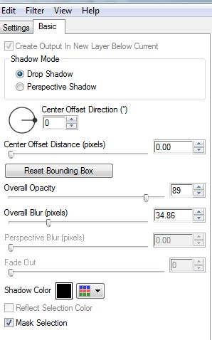
42.
Maak in je lagenpalet je achtergrondlaag actief.
Aanpassen---Vervagen---Gausiaanse vervaging---20.
43.
Effecten---Insteekfilter
L en K Landsiteofwonder---L en k Paris.
24---43---30---176---34---33---128---128.
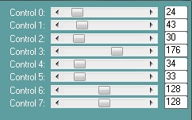
44.
Effecten---Insteekfilters
AAA Frame---Fotoframe.
Zet width op 15.
45.
Ga op de bovenste laag in je lagenpalet staan.
46.
Effecten---Insteekfilter
Adjust---Variation
Klik 1 x op Original en 1 X op Darker---OK.
47.
Open Tube---tubeclaudiaviza-mix200.
Bewerken---Kopiëren
Bewerken---Plakken als nieuwe laag op je werkvel.
48.
Afbeelding---Formaat wijzigen---70%.
Formaat van alle lagen wijzigen niet aangevinkt.
49.
Lagen---Eigenschappen
Modus---Luminantie-oud.
50.
Open tube 5cafd80f.
Bewerken---Kopiëren.
Bewerken---Plakken als nieuwe laag op je werkvel.
51.
Afbeelding---Formaat wijzigen---65%.
Formaat van alle lagen wijzigen niet aangevinkt.
52.
Aanpassen---Scherpte---Verscherpen.
Verplaats naar links onder.
53.
Effecten---Insteekfilter
Alien Skin Eye Candy 5 Impact---Perspective shadow
Kies bij Setting---Drop Shadow Blurry.---Basic---Vul bij---Overall Opacity 80 in.
54.
Open tube---1519---luzcristina.
Bewerken---Kopiëren.
Bewerken---Plakken als nieuwe laag op je werkvel.
55.
Afbeelding---Formaat wijzigen 30%.
Formaat van alle lagen wijzigen niet aangevinkt.
Verplaats naar rechts in de hoek.
56
Lagen---Dupliceren.
Afbeelding---Formaat wijzigen 80%.
Instelling staat goed.
Verplaats deze iets naar voren en iets naar beneden.
Zie voorbeeld.
57.
Lagen---Samenvoegen---Omlaag samenvoegen.
58.
Effecten--Insteekfilter
Alien Skin Eye Candy 5 Impact---Perspective Shadow.
Instelling staat nog goed.
59.
Lagen---Nieuwe rasterlaag---Plaats hierop je watermerk.
60.
Lagen---Samenvoegen---Alle lagen samenvoegen.
Opslaan als JPG
Veel plezier met deze les.

